TALLER 1. CALCULO DIFERENCIAL DISTANCIA
OPERACIONES FRACCIONARIOS
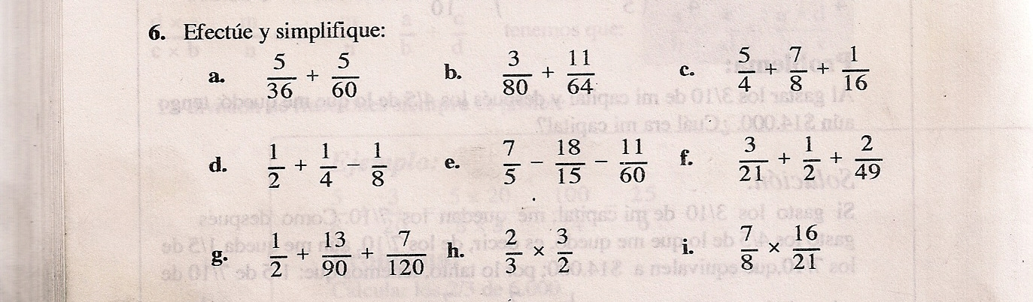
EJERCICIOS INTERVALOS
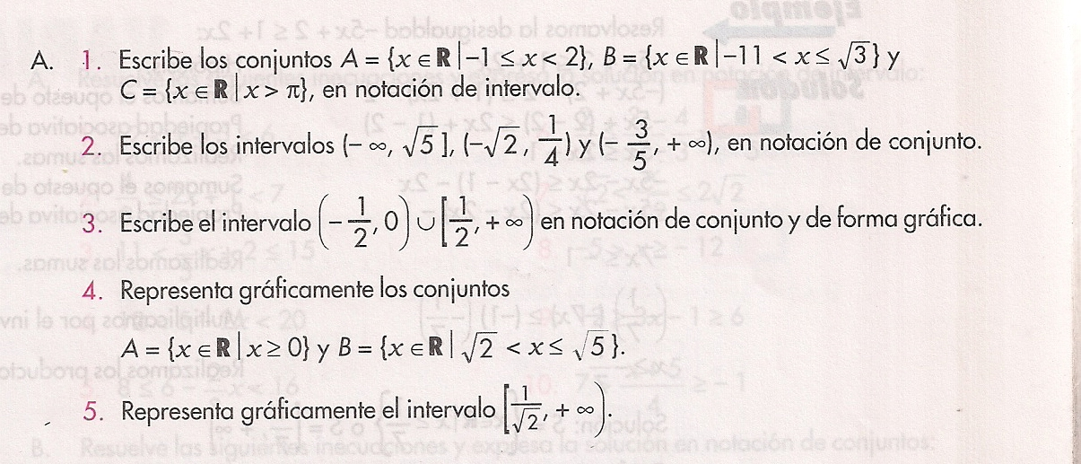
EJERCICIOS INECUACIONES. GRAFICAR EL CONJUNTO SOLUCION
